班级动态(10.31)
一、来园基本情况
来园人数：应到30人，实到27人，1人病假，2人事假。
儿童（男孩） | 来园情绪 | 自主放物品 | 自主早点 | 儿童（女孩） | 来园情绪 | 自主放物品 | 自主早点
王秋逸 | √ | √ | √ | 肖妙青 | 请假 | 请假 | 请假
纪苏晨 | √ | √ | √ | 嵇羽晞 | √ | √ | √
赵夏冉 | √ | √ | √ | 管亦星 | √ | √ | √
白新奇 | √ | √ | √ | 陈怡何 | √ | √ | √
丁载誉 | √ | √ | √ | 陈艺茹 | √ | √ | √
杨言希 | √ | √ | √ | 刘佩琦 | √ | √ | √
樊晏清 | 请假 | 请假 | 请假 | 朱柯逸 | √ | √ | √
邵祉琛 | √ | √ | √ | 胡欣芮 | 请假 | 请假 | 请假
刘与一 | √ | √ | √ | 李梦兮 | √ | √ | √
蔡镇远 | √ | √ | √ | 张心愉 | √ | √ | √
崔子瑜 | √ | √ | √ | 徐佳一 | √ | √ | √
陶书宇 | √ | √ | √ | 曹婳 | √ | √ | √
李一凡 | √ | √ | √ | 顾一冉 | √ | √ | √
冯子乐 | √ | √ | √ | 朱天文 | √ | √ | √
孔梓睿 | √ | √ | √ | 黄雅萌 | √ | √ | √
二、户外活动
今天孩子们在户外操场上练习了跳绳，有好几位小朋友已经可以连续跳绳了。
我们自主练习，蔡镇远跳得最熟练，他教我们怎么跳。
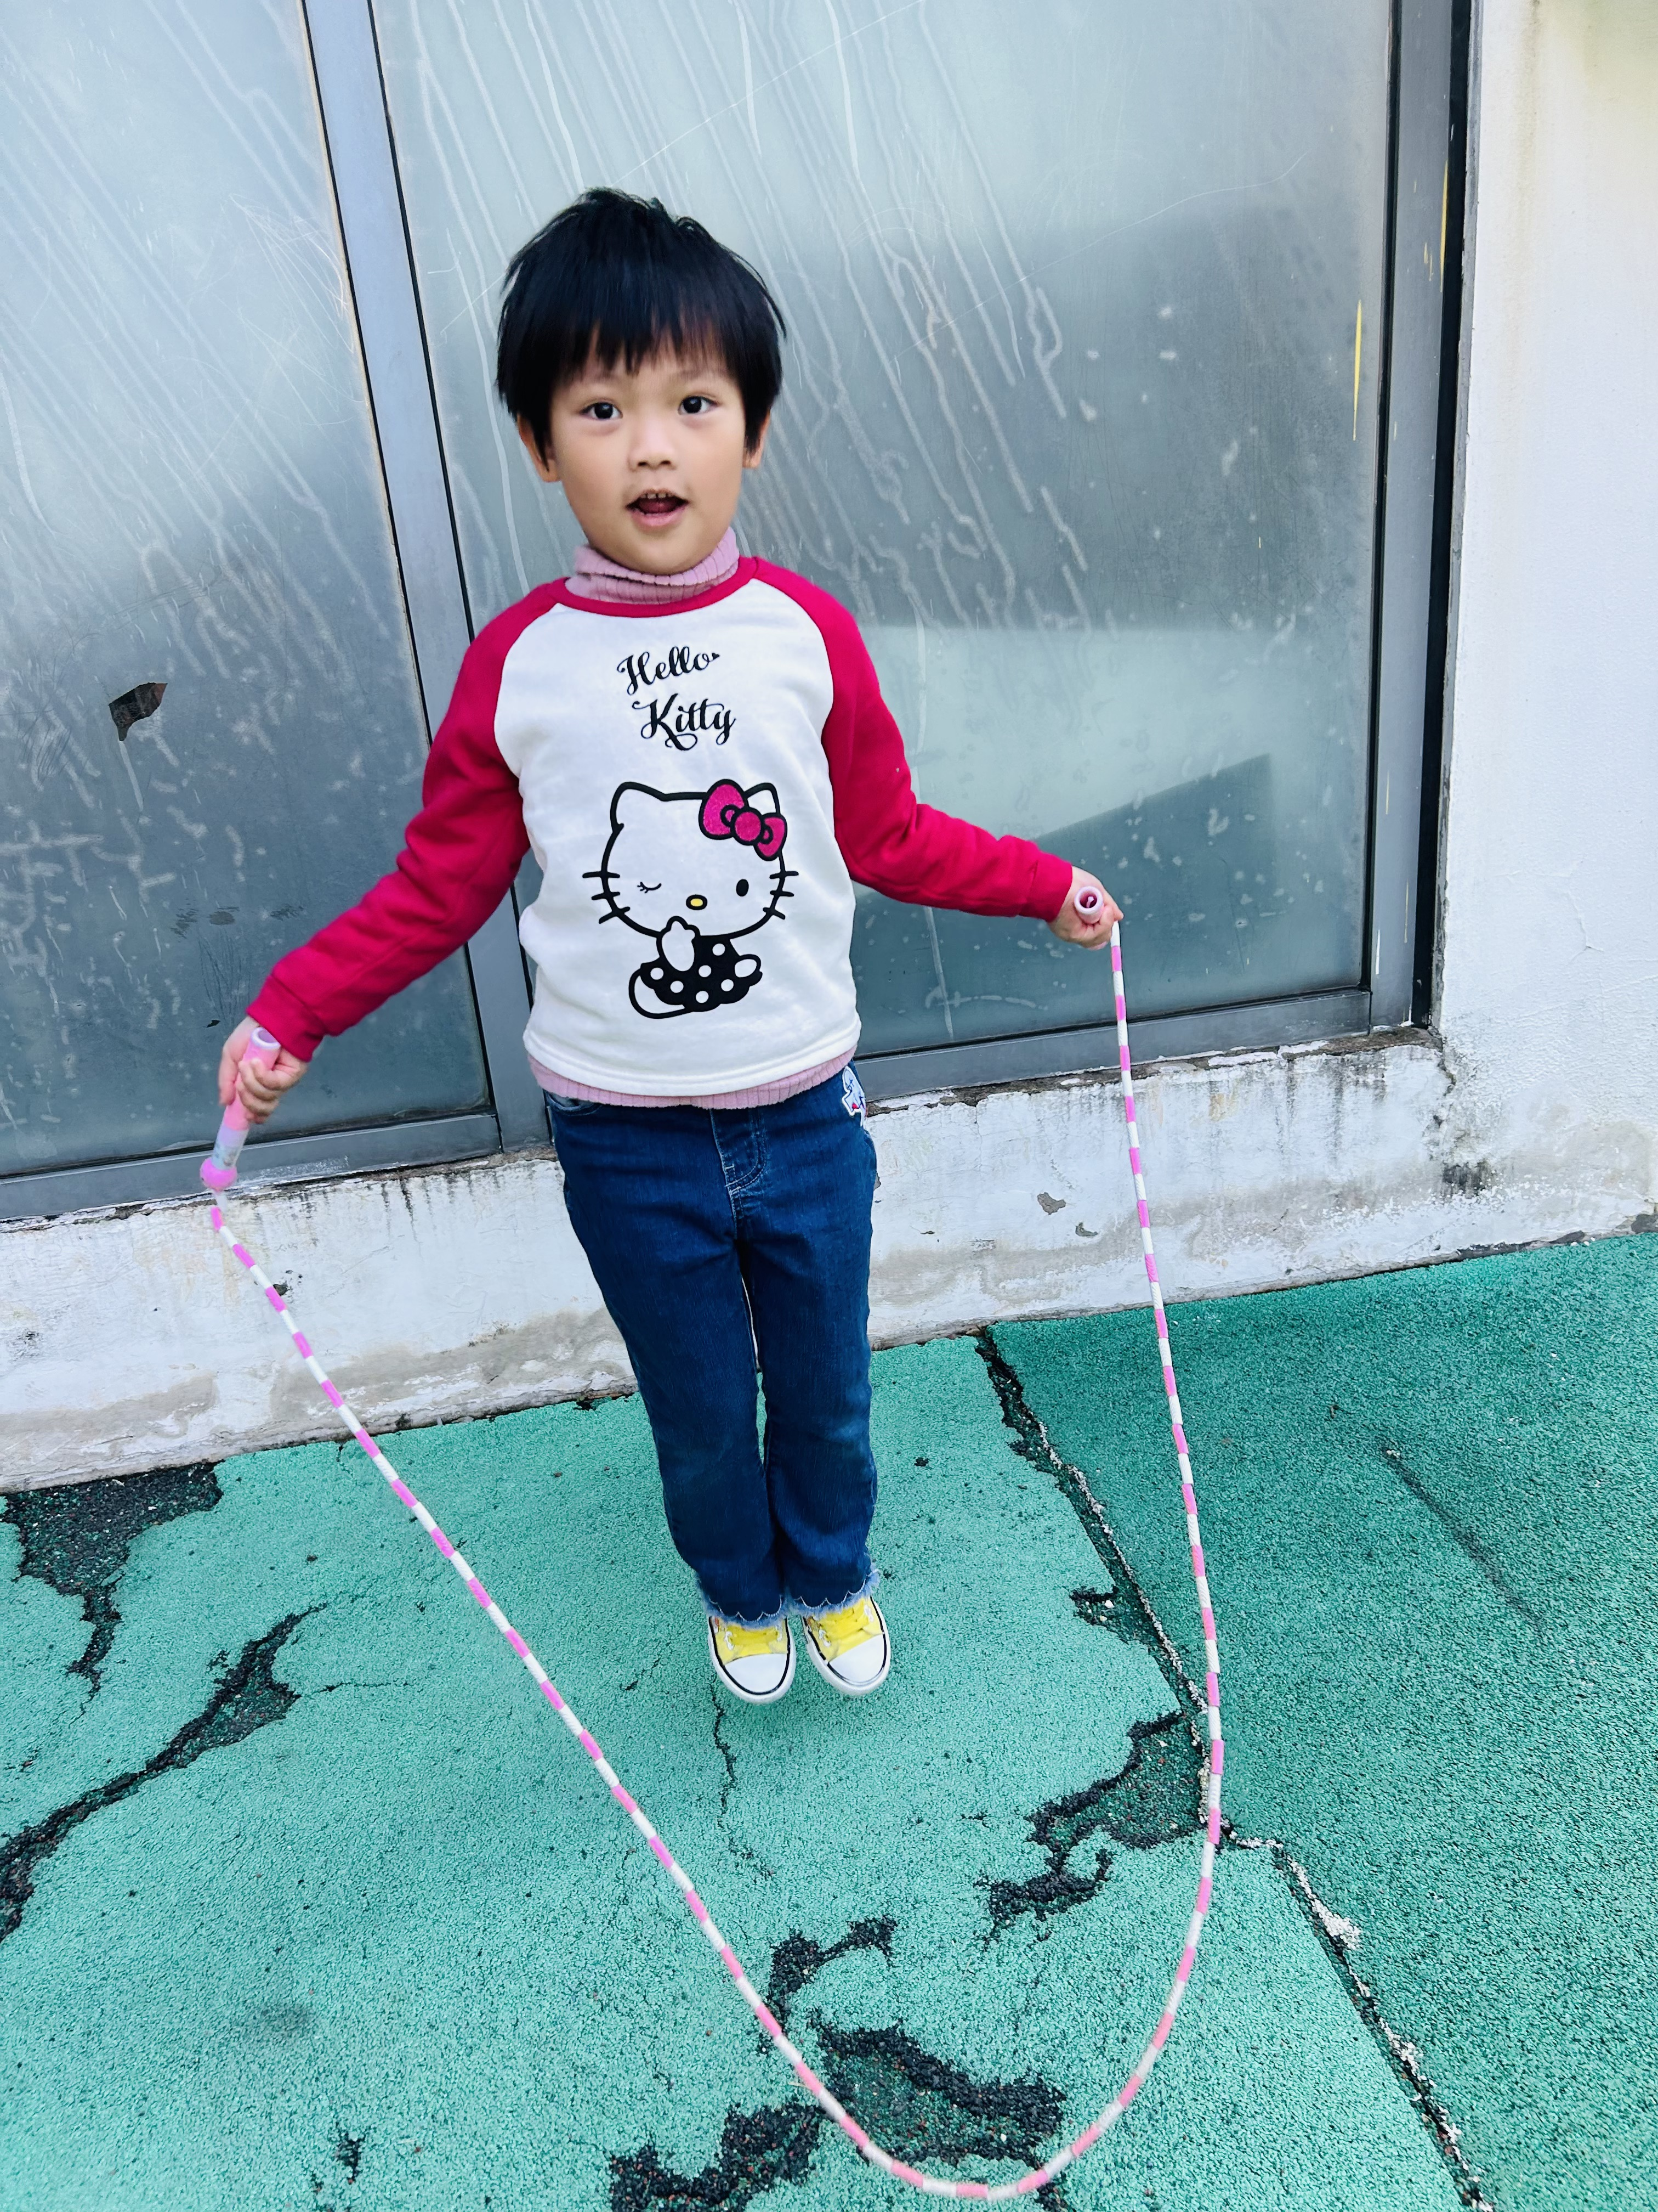 | 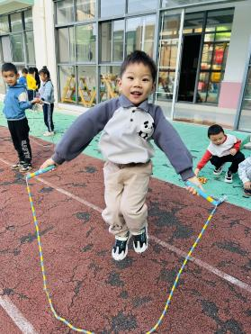 | 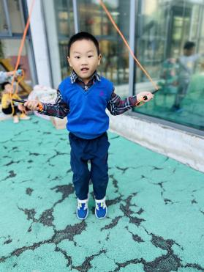
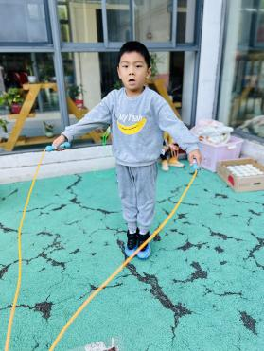 | 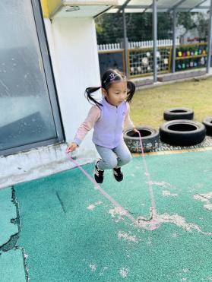 | 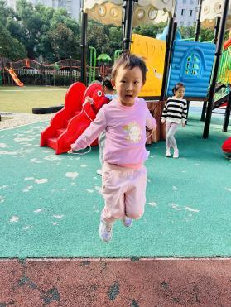

三、集体活动
语言：梧桐树寄信
《梧桐树寄信》是一则篇幅较长但语言优美的故事，它讲述了天气变冷以后，梧桐树关心动物朋友们、给朋友们寄信的故事。虽然篇幅较长，但是借助形象的课件，相信孩子能很快理解故事内容，同时故事里暖暖的友情也会深深地感染着孩子们，让孩子们学会互相关爱。
故事：梧桐树送信
天冷了，太阳躲进云里，田野上铺满了银白色的浓霜。梧桐树站在路边，冷清清的，心里想：青蛙他们不来玩，我该告诉大家，冬天快来了，要注意保暖。它摊开信纸——树叶，认真地写起信来。
第一封信给青蛙：朋友，天冷再不能跳水游泳了，你那套绿衣服太单薄了，换下来了没有？”
第二封信给野兔：你还在傍晚出门散步吗？天气已经冷下来，你得穿上加厚的毛衣，千万小心，不能挨冻。”
第三封信给燕子：这几天你怎么不来玩了？我多想听你那轻轻的温柔的歌声。昨夜，气温降下来，我真担心你们一家子住在农家门外受冻。你可以向农家的主人请求，搬进家里去，想来主人一定会同意的。等待着你的回信！
梧桐树把写好的三封信，交给了邮递员风阿姨。
风阿姨送信可认真负责啦。她把第一封信，送给了青蛙手里。胖嘟嘟的青蛙，气喘喘地正在挖泥，建造“冬眠”的房子。她读过信后，一边心想梧桐树公公真好，一边更使劲地挖呀挖。造好房子，青蛙累得没力气了，慢慢地爬进了新房，也忘记给梧桐树写回信了。
下午，梧桐树看见风阿姨经过，摇动树枝远远地嚷着：“风阿姨，辛苦啦！”
“没什么。燕子已经搬家，这封信送不到，很是抱歉！”她从邮包里拿出信交还梧桐树。
梧桐树失望地说：“你知道燕子把家搬到哪里去了吗？”
“燕子的家搬到南方去了，”风阿姨回答，“听说那里的天气温暖，小虫儿多，食物丰富，生活也舒服。”
“燕子有翅膀，真方便，多幸福！”梧桐树羡慕地说。
风阿姨刚离开，野兔裂开三瓣嘴，一蹦一跳地来到梧桐树下。
“谢谢你的关心，信收到了。”
“不用谢，是好朋友嘛！”
“您看，我已经穿上加厚的毛衣，不会冷了！”野兔深情地说，“不过，您只关心大伙儿自己却光秃秃的，在寒冷的秋风中抖抖索索，也需添件毛茸茸的衣服了。”
“我嘛，冷天时用不着穿毛茸茸的衣服，而要身体光秃秃的，才能度过寒冷的冬天。朋友，你信不信？”
野兔伸长耳朵，睁大眼睛，惊奇地看着梧桐树。

四、区域游戏
通过孩子们的讨论，本学期我们设置了建构区（地面建构、桌面建构）、美工区、自然材料区、科探区、图书区、益智区。来看看我们的游戏吧！
王秋逸、徐佳一在建构区建构房子。 | 刘佩琦在万能工匠区建构摩天轮。 | 杨言希、朱柯逸在挑战拼图。
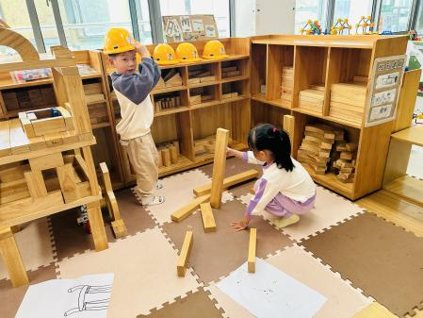 | 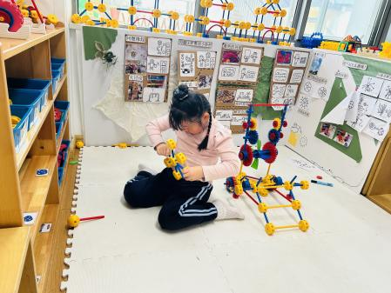 | 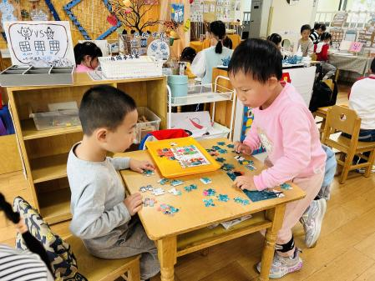
孔梓睿、冯子乐在探索磁汇贯通轨道玩具。 | 张心愉、李一凡在玩你说我猜的游戏。 | 李梦兮在美工区绘画了扇子。
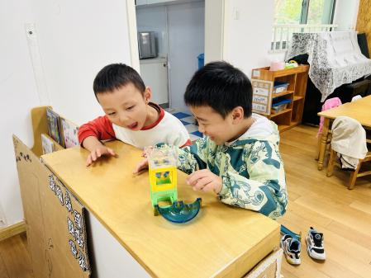 | 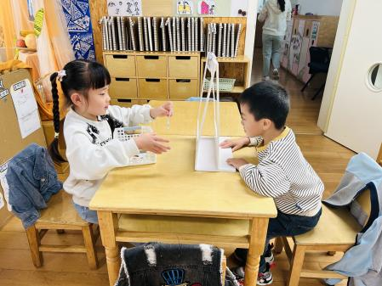 | 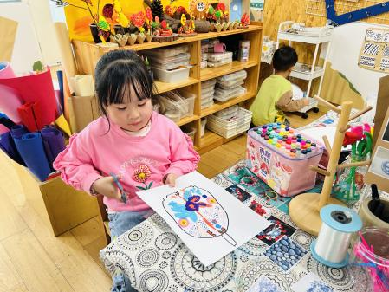

五、温馨提示
1.最近降温了，请大家关注当日天气，适时给孩子们增添衣物，容易出汗的小朋友垫好汗巾来园。

